# vue生命周期及钩子函数

参考网址：[https://segmentfault.com/a/1190000008010666](https://segmentfault.com/a/1190000008010666（更详细）)（更详细）

<https://baijiahao.baidu.com/s?id=1603406094025961442&wfr=spider&for=pc>

生命周期指的是一个vue对象在页面中从生成到销毁的过程

在这个过程中vue还提供了几个钩子函数（被动调用的函数），这些函数对应着不同的阶段，通过在这些函数中补充内容便可实现在vue对象生命周期的不同阶段执行特定指令的功能。

完整生命周期见后面，是vue2.0后而的版本，对1.0中的函数进行了优化

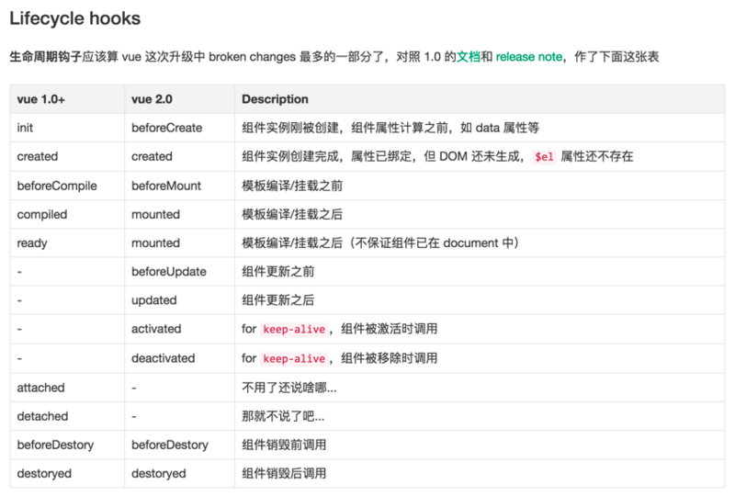

可以总结为：create创建，mount挂载，update更新，activated激活，deactivated禁用移除，destroy摧毁（这个是图中单词写错了），具体描述可见上图。

用el代表页面内的H5元素，data表示vue对象的数据函数，message表示data中的具体数据，则在create和mount时他们的内容如下（具体代码可以在原地址里面看到）：

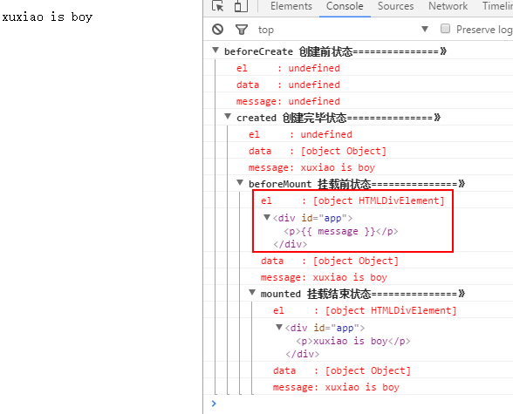

按顺序在函数调用时，状态分别为：H5标签未生成（初始化过程中）、vue对象及数据初始化（vue对象、数据、事件完全初始化完成）、H5标签初始完成（但是关联的数据还没有传到H5中，只是寻找到填数据的位置）、数据渲染完成（用新数据填充元素替换初始的dom元素）。

update：当data中的值被修改时会触发beforeUpdate和updated，两个函数调用时无论是vue的数据还是H5的内容都已经更新完成，区别如下：before时原始dom元素还没有真正修改（只是vue的虚拟dom改变了）；updated表示真正的dom元素也修改了。

destroy：指对vue对象进行销毁操作，会有两阶段beforeDestroy：销毁前，此时vue还可对内容进行操作；destroyed：vue已经销毁，此时页面的后续就不会受vue控制了，但是内容和dom元素以及各种H5标签都在，不会消失。

总结：

如果要使用H5元素应该在created后进行，如果要获取值修改前端内容应该在mounted处进行。

beforecreate : 举个栗子：可以在这加个loading事件

created ：在这结束loading，还做一些初始化，实现函数自执行

mounted ： 在这发起后端请求，拿回数据，配合路由钩子做一些事情

beforeDestroy： 你确认删除XX吗？ destroyed ：当前组件已被删除，清空相关内容

